**GBC055 – Programação Orientada a Objetos 2**

Arthur do Prado Labaki – 11821BCC017

**Segunda parte do projeto prático completo**

Usei o plugin EasyUML para gerar o diagrama de classes completo do código (Diagrama EasyUML).

Também criei meu próprio diagrama do código (Poo2 Completo).

Nesse diagrama, evitei escrever os getters e setters dos atributos, para diminuir a quantidade de informação e facilitar o entendimento do diagrama. Caso queira essa versão com os getters e setters me avise que eu envio pelo Teams.

Para facilitar a visualização do diagrama, estou deixando links do Imgur dos respectivos diagramas, além de anexa-los juntos na entrega do trabalho. Caso queira os códigos e os diagramas separados por práticas, me avise que envio pelo Teams.

<https://imgur.com/Qg9pKRa> - EasyUML diagrama

<https://imgur.com/sTlGVxU> - Meu diagrama de classes

Fiz esse trabalho sozinho.

O trabalho foi desenvolvido até a pratica 8, não foi feita a 9 e 10.

**EasyUML Diagrama**

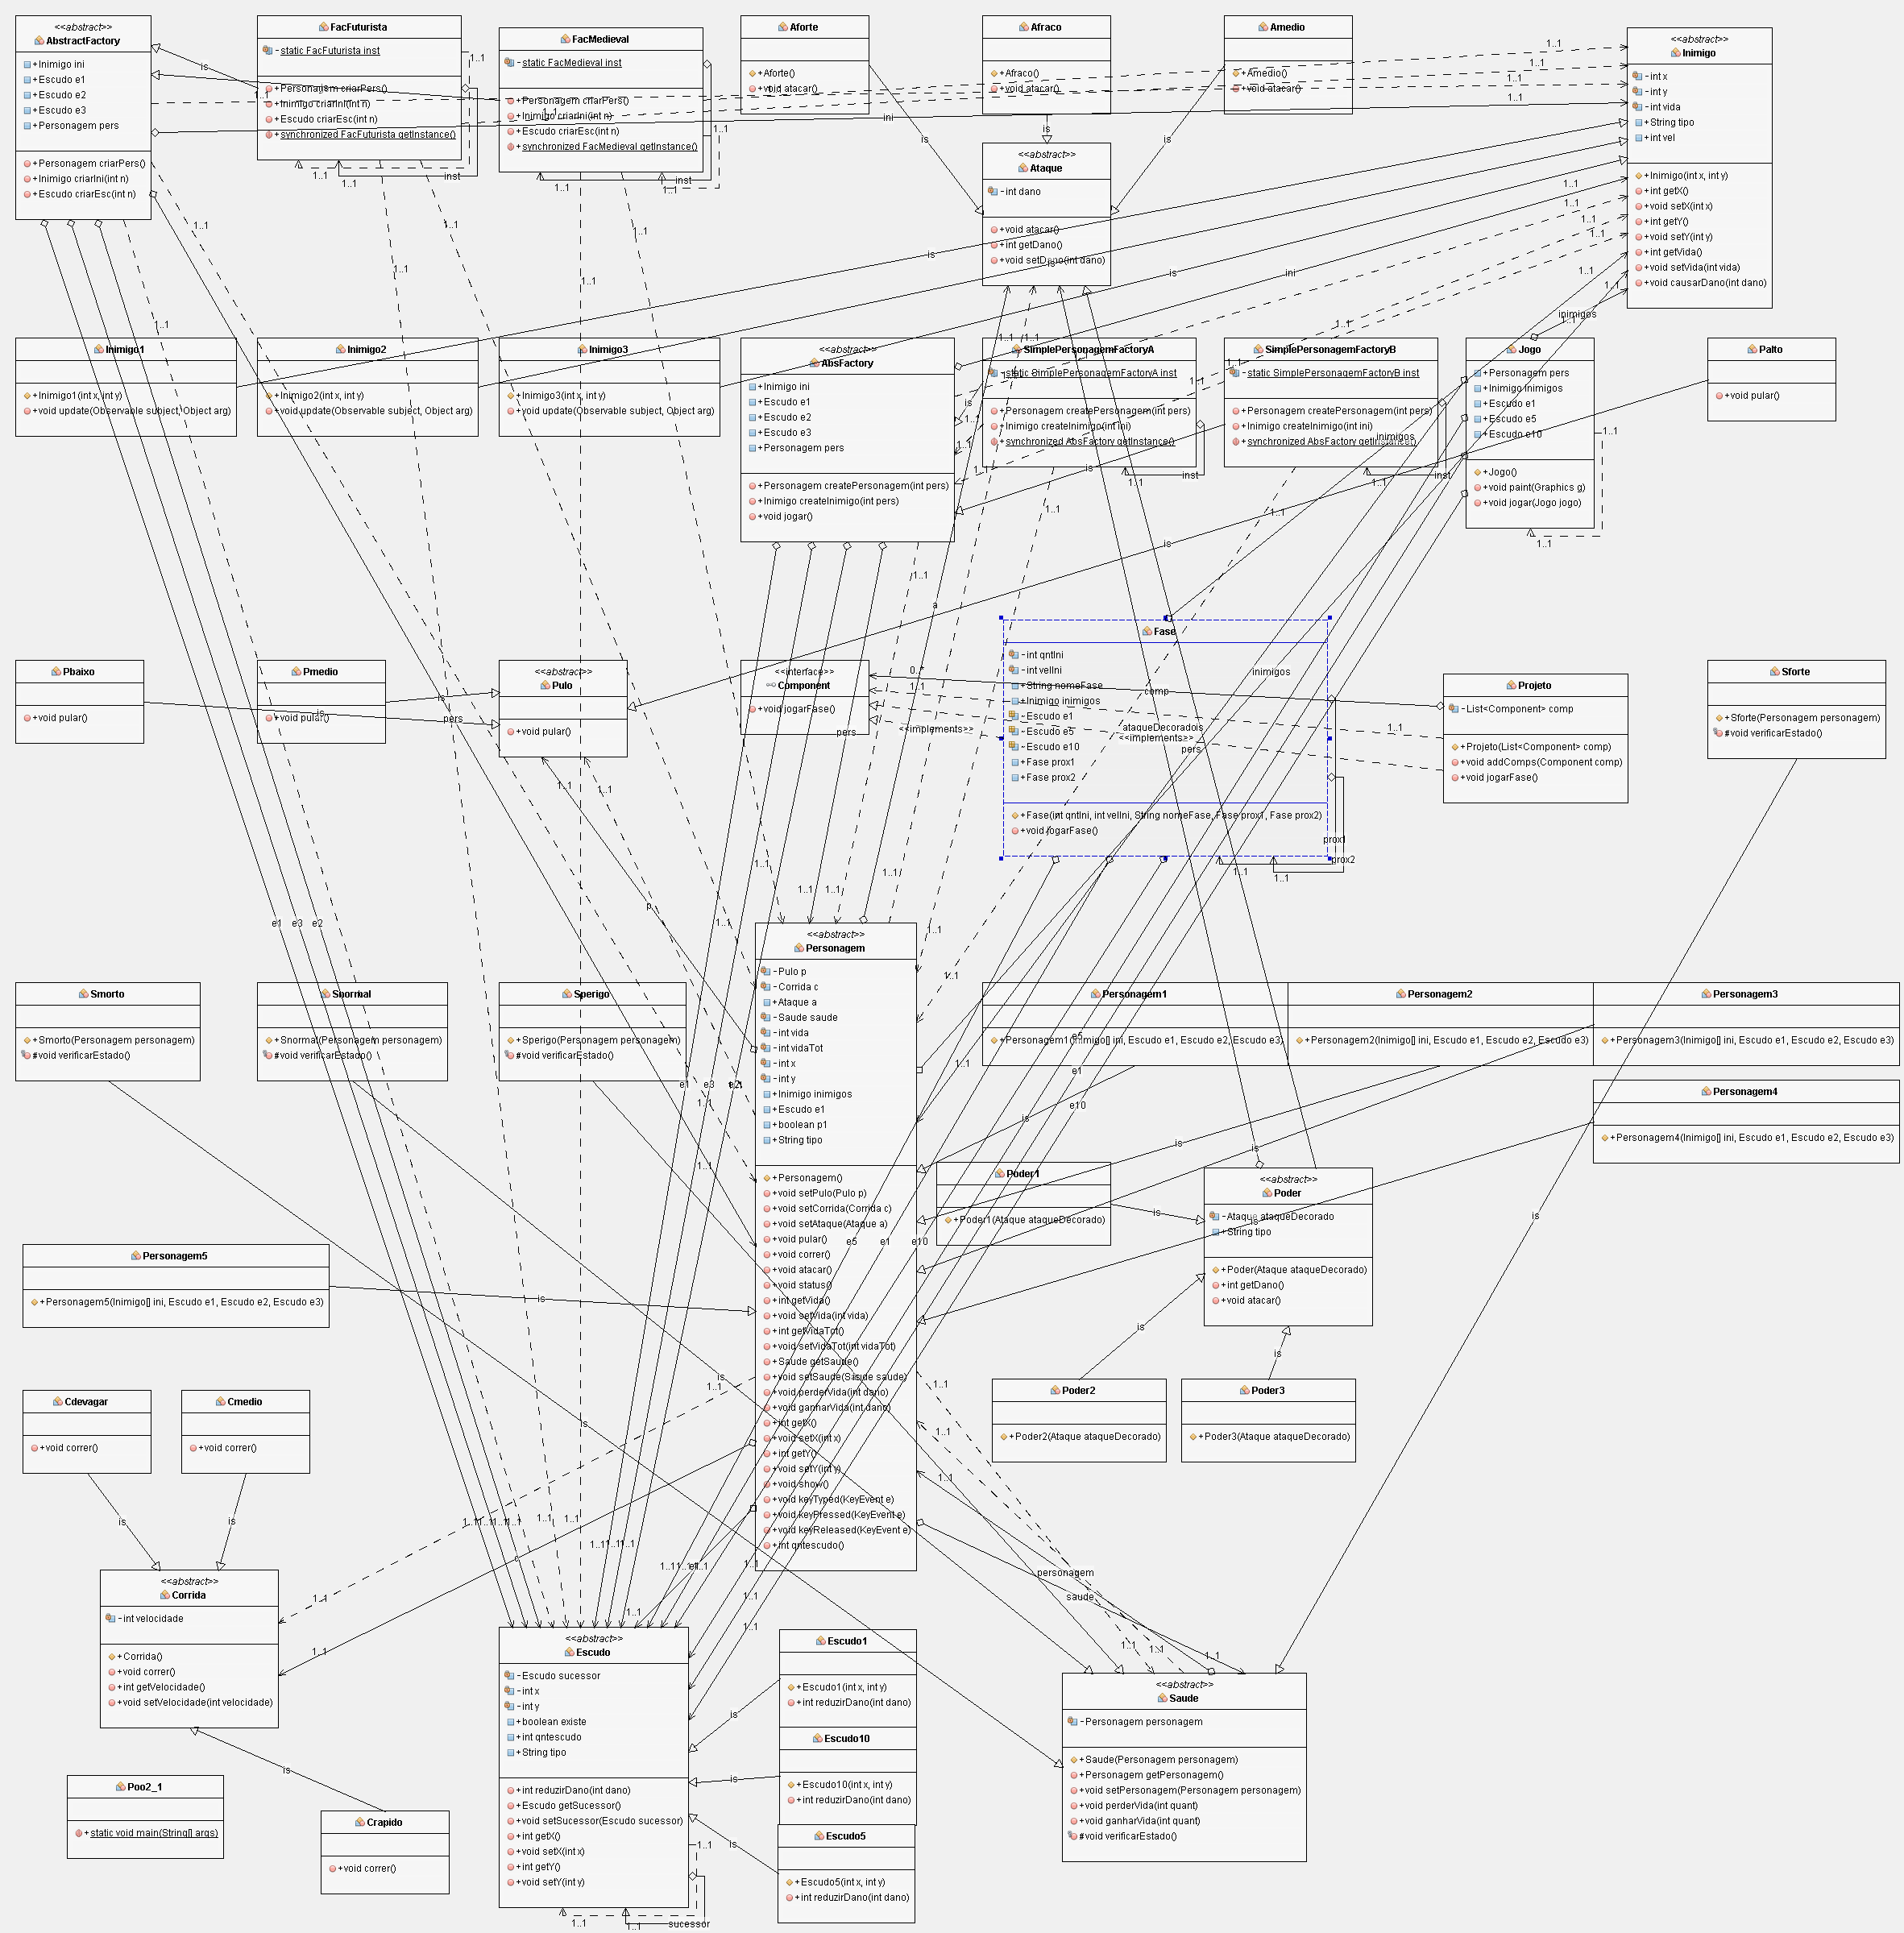

**Meu Diagrama**

